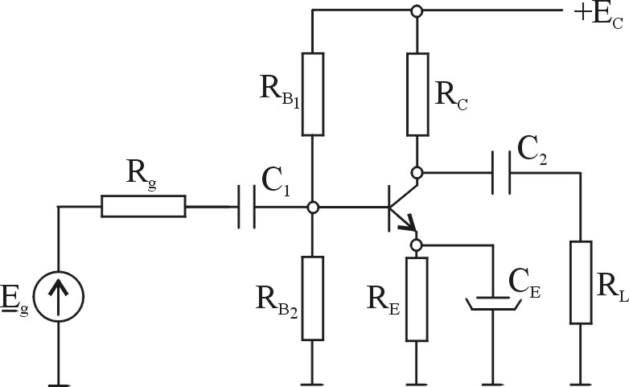
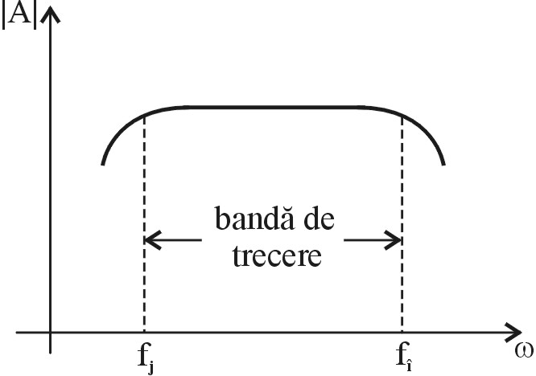

Frecvenţe joase:$c_{1},c_{2},c_{E}$
Frecvenţe înalte: trebuie luate în considerare capacităţile parazite din modelul cu parametrii naturali.
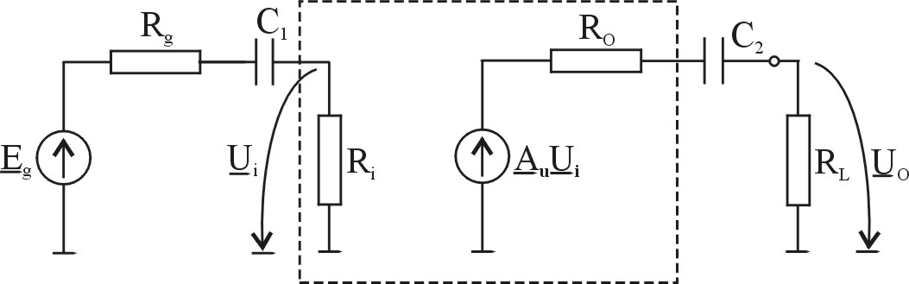

Obs.
- Amplificarea ${\underline{A}}_{U}$c aracterizează comportarea la frecvenţe medii, sau în limitele benzii de trecere a etajului de amplificare.
- $R_{i}=∞⇒{\underline{U}}_{O}=A_{O}⋅{\underline{U}}_{i}$Amplificarea ${\underline{A}}_{U}$ este dată de relaţia${\underline{A}}_{U}=\frac{{\underline{U}}_{O}}{{\underline{U}}_{i}}|_{R_{L}=∞}$

Se constată logic că atât $c_{1}$ cât şi $c_{1}$$c_{1}$$c_{2}$ determină scăderea amplificării pe măsură ce scade frecvenţa semnalului de intrare.
$$\begin{aligned}A_{\text{ug}}(jϖ)=\frac{U_{O}(jϖ)}{E_{g}(jϖ)}=A_{\text{ug}}⋅\frac{{jϖT}_{1}}{1+{jϖT}_{2}}⋅\frac{{jϖT}_{2}}{1+{jϖT}_{2}}(1) \\ T_{1}=(R_{i}+R_{g})⋅c_{1} \\ T_{1}=(R_{O}+R_{L})⋅c_{2} \\ \left|A_{\text{ug}}(jϖ)=f\left(ϖ\right)\right|−\text{caracteristica amplificare-frecventa} \\ \text{arg}(A_{\text{ug}}(jϖ))=f_{2}\left(ϖ\right)−\text{caracteristica faza-frecventa}\end{aligned}$$

- – funcţie răspuns la frecvenţă a etajului de amplificare.
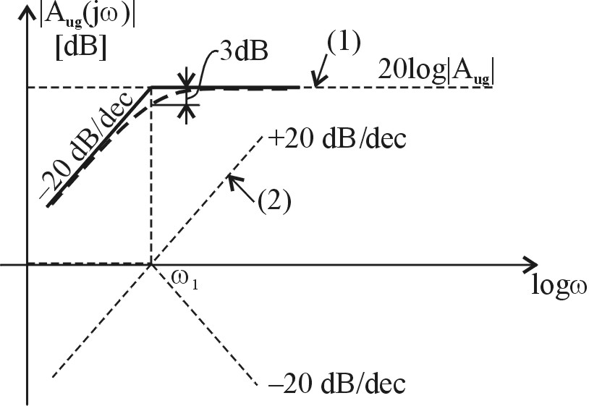

$$\begin{aligned}A_{\text{ug}}\left(jϖ\right)=A_{\text{ug}}⋅\frac{{jϖT}_{1}}{1+{jϖT}_{1}} \\ ϖ_{1}=\frac{1}{T_{1}} \\ A_{\text{ug}}\left(jϖ\right)=A_{\text{ug}}⋅\frac{j\frac{ϖ}{ϖ_{1}}}{1+j\frac{ϖ}{ϖ_{1}}} \\ \text{20}\text{log}\left|A_{\text{ug}}\left(jϖ\right)\right|=\text{20}\text{log}\left|A_{\text{ug}}\right|+\text{20}\text{log}\frac{ϖ}{ϖ_{1}}−\text{20}\text{log}\sqrt{1+{\left(\frac{ϖ}{ϖ_{1}}\right)}^{2}} \\ \text{20}\text{log}\left|A_{\text{ug}}\right|−(1) \\ \text{20}\text{log}\frac{ϖ}{ϖ_{1}}−(2) \\ \text{20}\text{log}\sqrt{1+{\left(\frac{ϖ}{ϖ_{1}}\right)}^{2}}−(3) \\ \text{20}\text{log}\frac{\text{10}ϖ}{ϖ_{1}}−\text{20}\text{log}\frac{ϖ}{ϖ_{1}}=\text{20}\text{log}\frac{\frac{\text{10}ϖ}{ϖ_{1}}}{\frac{ϖ}{ϖ_{1}}}=\text{20}\text{log}\text{10}=\text{20}\left[\text{dB}\right]\end{aligned}$$
Limitele benzii de trecere a unui amplificator se consideră la frecvenţe corespunzătoare unui diferenţe de 3 dB a amplificării faţă de amplificarea din mijlocul benzii de trecere.

RĂSPUNSUL LA SEMNAL TREAPTĂ A ETAJULUI DE AMPLIFICARE

Se defineşte funcţia de transfer a etajului de amplificare ca fiind dată de relaţia: $A_{\text{ug}}\left(p\right)=\frac{U_{O}\left(p\right)}{E_{g}\left(p\right)}\left(1\right)$
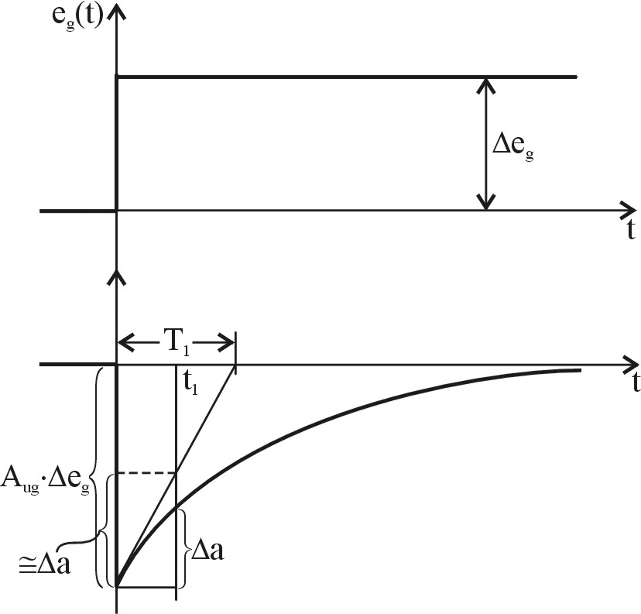
$\begin{aligned}A_{\text{ug}}\left(jϖ\right)=A_{\text{ug}}⋅\frac{{jϖT}_{1}}{1+{jϖT}_{1}}\left(2\right) \\ A_{\text{ug}}\left(p\right)=A_{\text{ug}}⋅\frac{{\text{pT}}_{1}}{1+{\text{pT}}_{1}}\left(2^{'}\right) \\ U_{O}\left(p\right)=A_{\text{ug}}⋅\frac{{\text{pT}}_{1}}{1+{\text{pT}}_{1}}⋅E_{g}\left(p\right) \\ U_{O}\left(p\right)=A_{\text{ug}}⋅\frac{{\text{pT}}_{1}}{1+{\text{pT}}_{1}}⋅\frac{{Δe}_{g}}{p}=A_{\text{ug}}⋅{Δe}_{g}\frac{T_{1}}{\frac{1}{T_{1}}+p} \\ u_{O}\left(t\right)=A_{\text{ug}}⋅{Δe}_{g}⋅e^{−\frac{t}{t_{1}}}\left(3\right)\end{aligned}$$$p→jϖ⇒A_{\text{ug}}\left(p\right)→A_{\text{ug}}\left(jϖ\right)−\text{functie raspuns la frecventa}$$

Obs.
- semnalul treaptă de la intrare include în spectrul său de frecvenţe atât componenta de înaltă frecvenţă cât şi componente de frecvenţă joasă inclusiv componenta continua. Lipsa acestor componente de frecvenţă scăzută din spectrul semnalului de la ieşire ca urmare a influenţei condensatorului de cuplaj …, determină căderea palierului semnalului de ieşire. (palierul este rezultatul contribuţiilor sinusoidelor de joasă frecvenţă).
- Abaterea formei tensiunii de la ieşire faţă de forma ideală a semnalului de intrare se numeşte distorsiune.

RĂSPUNSUL LA IMPULS

Răspunsul la impulsuri al etajului de amplificare se determină prin adiţionarea răspunsurilor a două semnale treaptă decalate în timp.

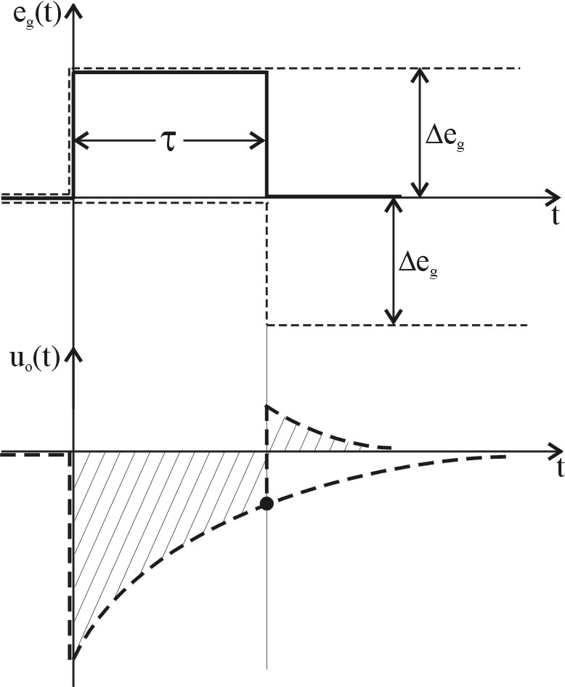

Răspunsul etajului de amplificare cu doi poli

$A_{\text{ug}}\left(jϖ\right)=A_{\text{ug}}⋅\frac{j\frac{ϖ}{ϖ_{1}}}{1+j\frac{ϖ}{ϖ_{1}}}⋅\frac{j\frac{ϖ}{ϖ_{2}}}{1+j\frac{ϖ}{ϖ_{2}}}\left(1\right)$
Vom considera mai întâi cazul simplificat în care cele două pulsaţii $ϖ_{1}$şi $ϖ_{2}$ sunt suficient de îndepărtate între ele (raportul lor este cel puţin 10)

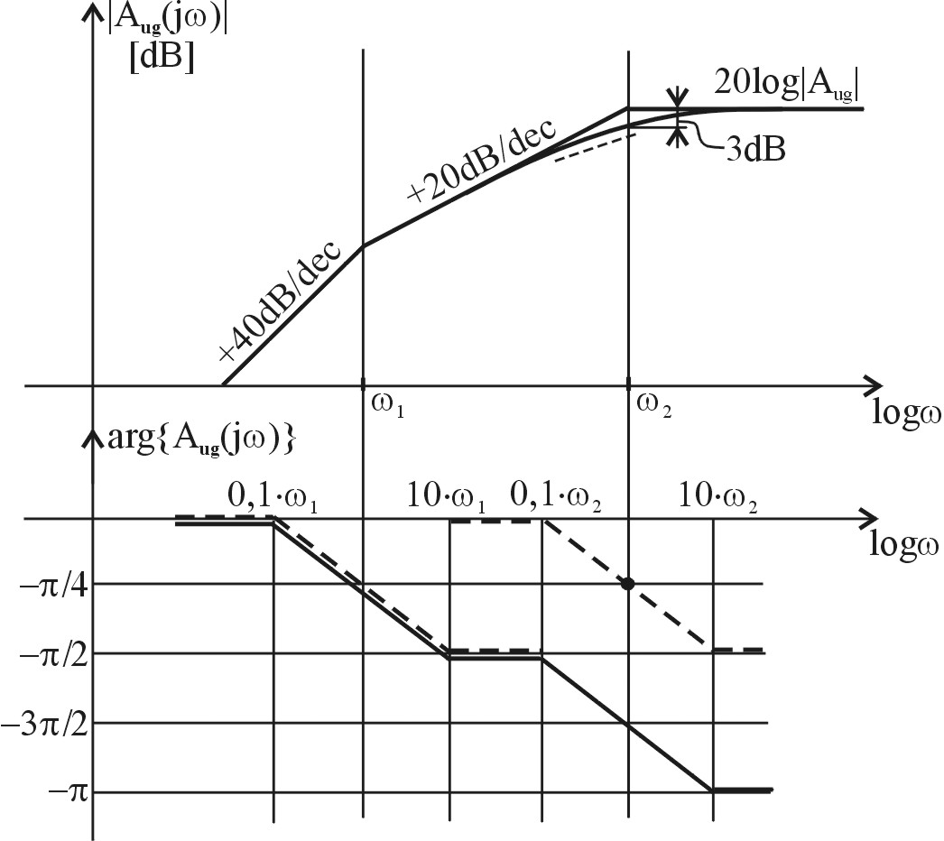
$ϖ_{2}$>>$ϖ_{1}$

Obs.
- în caracteristica fază-frecvenţă de mai sus a fost neglijat defazajul cu $\frac{π}{2}$aferenta factorilor$j\frac{ϖ}{ϖ_{1}}$respectiv$j\frac{ϖ}{ϖ_{2}}$
- faptul că este satisfăcută condiţia $ϖ_{2}$>>$ϖ_{1}$ uşurează însumarea contribuţiilor parţiale ale celor doi poli în ce priveşte defazajul introdus de aceştia.
- condiţia $ϖ_{2}$>>$ϖ_{1}$ face ca pulsaţia $ϖ_{2}$ să poată fi considerată limita inferioară a benzii de trecere la joase. În realitate datorită contribuţiei negative a polului $ϖ_{2}$ pentru $ϖ_{2}$ diferenţa faţă de amplificarea la frecvenţe medii este mai mare decât 3 dB. Prin urmare dacă nu este respectată condiţia $ϖ_{2}$>>$ϖ_{1}$ limită inferioară a benzii de trecere socotită la 3 dB este mai mare decât $ϖ_{2}$
- dacă $ϖ_{2}$ nu este >> $ϖ_{1}$ un calcul exact permite determinarea limitei inferioare a benzii de trecere socotită la 3 dB. De regulă se face un calcul aproximativ utilizând următoarele relaţii:

$$\frac{1}{T_{e}}=\sqrt{\frac{1}{T_{1}^{2}}+\frac{1}{T_{2}^{2}}⋅⋅}$$
$$ϖ_{j}=\frac{1}{T_{e}}$$

